ANÁLISE COMPARATIVA ENTRE MAURICE SENDAK E SPIKE JONZE
EM ONDE VIVEM OS MONSTROS.

Juliana Macedo Silva
Maria Eugênia Curado

Resumo
Discutir as relações comparativas entre personagens da literatura com o cinema é, sem dúvida, algo polêmico, sobretudo por se tratar de duas mídias com técnicas narrativas distintas – relativas à construção de espaço, tempo, personagem, desenvolvimento e tantas outras questões literariamente consideráveis – porém, ainda há pontos que ambas as artes se aproximam. Tendo em vista tal problemática, o presente estudo visa apontar as relações de semelhanças e diferenças entre o personagem Max, da obra Onde vivem os monstros(1963), com o filme homônimo de Jonze (2009).Para tal, teremos como base teórica na literatura fundamentos de Candido (2007); Brait(2007); Costa(2006); Roselfeld (2007) e no cinema, Gomes (2003); Xavier (2003); Martin (1990); Pellegrini (2003) dentre outros estudiosos. Assim, abordaremos a sobreposição da obra literária com o filme homônimo, questões concernentes à construção da personagem, discutindo tensões relativas à adaptação literária para mídia audiovisual.

Palavras-Chave: Onde vivem os monstros. Estudos Comparados. Personagem.

Introdução
O presente estudo tem por finalidade estabelecer uma análise comparativa do personagem Max, da obra Onde vivem os monstros (1963) de Sendak com filme homônimo de Spike Jonge.(2009). Para tal, propomos uma análise focada na personagem Max, que mesmo carregando características próprias se modifica nas diferentes abordagens midiáticas.
Observaremos, em princípio, que a personagem se figura tanto no texto literário quanto no filme com a mesma essência, um menino agitado e que carrega uma grande angústia. Porém a forma como essa personagem se desenvolverá no enredo estará estritamente relacionada à abordagem narrativa. No livro, a personagem se mostrará autônomo. Nele, as imagens são indispensáveis para uma análise aprofundada da personagem. Já no filme Max se apresentará dependente de sua família, toda sua fúria e angústia partirá de sua carência
Com base em tais considerações, a metodologia proposta será a verificação das características visuais que serão realçadas sobremaneira no texto literário uma vez que se pauta basicamente em ilustrações. Fato que reforça as imagens fílmicas já que se trata de uma obra audiovisual. Como o nosso foco se fundamenta na averiguação da personagem, constataremos de que maneira se forjam tanto na literatura quanto no cinema. Na literatura nos apoiaremos em Candido (2007); Brait(2007); Costa(2006); Roselfeld (2007)
Em seguida, estabeleceremos com a teoria citada, análise do texto literário, seguida do fílmico apoiando-se nas ideias de Gomes (2003); Xavier (2003); Martin (1990); Pellegrini (2003), e por fim a análise comparativa entre meios e modos diversos, destacando as convergências e divergências de ambas as obras.

Estudo da Personagem

Os estudos relacionados à personagem ultrapassam os limites impostos pelo tempo. Moldam-se com o tempo, se aprofundam e se transformam à cada época. Representam a complexidade humana tanto no ser como na complexidade lúdica, que pode ultrapassar os limites impostos pela lógica e nos desafiar em puro non sense.
O termo derivado do latim persona, que significa máscara, e do grego prosopon, que significa rosto, não se limita mais no jogo de verdadeiro e falso da antiguidade clássica, em que os atores entravam com suas máscaras diferenciando seus papéis representados.
Hoje, ao analisar a construção de um personagem, não há como fugir do seu contexto: do enredo em que está inserido, dos outros personagens que o rodeiam, do tempo, do espaço, entre demais aspectos.

Devemos encará-las perante a construção do texto, ou seja, pela forma com a qual o autor encontrou para moldar as suas representações e, a partir daí, construir a autonomia, independência e a “vida” destes seres ficcionais. A questão da personagem é, segundo Brait (2007), “um problema linguístico, pois a personagem não existe fora das palavras. As personagens representam pessoas, de acordo com as modalidades ficcionais e, somente sob este panorama poderemos analisar a existência da personagem quanto representação de uma realidade exterior ao texto” (BRAIT p.11, 2007)
Refletir sobre a questão da personagem indica percorrer caminhos trilhados pela crítica, a fim de conceituar este objeto e procurar o instrumental adequado à análise e fundamentação do mesmo. De acordo com Brait (2007) é inevitável uma reflexão teórica sem voltarmos a Aristóteles que defende que ao longo do tempo, o conceito de mimesis compreendido na Poética, não se concentra apenas na “imitação”, mas também na “forma de ser”, e, também, nos meios utilizados na elaboração da obra pelo poeta.
Não é de surpreender, portanto, que a personagem pareça ser o que há de mais vivo na obra literária, e que a leitura da obra apoia-se na aceitação de verdade da personagem pelo leitor. Baseando-se na concepção de Forster (1949), Candido respalda uma comparação entre Homo ficticius e o Homo sapiens.
Há semelhanças e diferenças essenciais entre os seres de ficção e os seres vivos, pois são importantes para criar o sentimento de verdade e, ao referimos ao conhecimento direto das pessoas, um dos problemas fundamentais é o contraste entre a continuidade- correspondente a percepção física se dirigindo a um domínio finito, que se coincide com o limite do corpo e a descontinuidade da percepção que rompe com a unidade apreendida, se dirigindo a um domínio infinito, pois sua natureza é oculta à exploração de qualquer sentido e não pode ser abrangida em uma integridade que não possui. No ser uno que a vista nos é apresentado, a convivência espiritual demonstra os vários modos-de-ser da persona. A partir daí, podemos concluir que a noção de um ser, elaborada por outro ser, é incompleta - em relação à inicial percepção física ao fragmentado conhecimento dos seres reais. (CANDIDO, 2007)
Candido ainda discursa sobre os ‘fragmentos de ser’ que nos são dados em uma conversa, um ato ou uma sequência de atos, uma afirmação ou informação:
Cada um desses fragmentos, mesmo considerado um todo, uma unidade total, não é uno, nem contínuo. Ele permite um conhecimento mais ou menos adequado ao estabelecimento da nossa conduta, com base num juízo sobre o outro ser; permite, mesmo, uma noção conjunta e coerente deste ser; mas essa noção é oscilante, aproximativa, descontínua. Os seres são por sua natureza, misteriosos, inesperados.
(CANDIDO, 2007, p.56)
Todas essas considerações mostram que o narrador ao abordar as personagens de forma fragmentada, nada mais faz além de retomar, no plano técnico de caracterização, à maneira incompleta que elaboramos nossos semelhantes. Lembra ainda que, na obra literária, o narrador estabelece lógica ao personagem, ou seja, algo coeso, menos variável, por outro lado, a nossa interpretação dos seres vivos é mais fluída, mais variável de acordo com o tempo ou condições de conduta.

A construção da personagem

Para funcionamento de uma narrativa, a elaboração da personagem é fundamental. Uma personagem que convença o leitor, ou espectador, que o faça viver a história e sentir as emoções desejadas. Como para que isso aconteça a personagem não deve necessariamente seguir os parâmetros da realidade, mas convencer-nos de sua própria realidade e através dela se desenvolver no texto. Ora, sendo assim, É indissolúvel a ideia de quando pensamos em um enredo, pensarmos em personagem; afinal, “o enredo existe através das personagens; as personagens vivem no enredo” (CANDIDO, 2007 p. 53).
Portanto, a vida da personagem depende da sua situação perante os demais elementos que constituem o enredo: o ambiente, outras personagens, ideias, entre outros. Assim, a caracterização irá depender de uma escolha conveniente de traços limitados e expressivos que componham a totalidade de uma existência ficcional; uma personagem deve ser convencionalizada. A composição atua como uma espécie de destino, determinando, em sua totalidade, a vida de um ser; os contextos adequados asseguram o convencimento da personagem, enquanto os “nexos frouxos” as comprometem, reduzindo sua significância à inexpressividade dos fragmentos. (CANDIDO, 2007)
Para Brait (2007), qualquer tentativa de sintetizar as diversas formas de caracterização de personagens se encontra com a questão do narrador. Considera, pois, que o narrador pode se encontrar como um elemento não envolvido na história, apresentando-se como uma câmera – narrador em terceira pessoa - ou como um personagem ativo, envolvido direta ou indiretamente na história – narrador em primeira pessoa e, dependendo da conduta deste narrador, ele poderá caracterizar as personagens em vários aspectos e ângulos.
Ainda sobre o narrador em terceira pessoa, a pesquisadora afirma que este simula um registro contínuo, focalizando a personagem nos momentos concisos relevantes à continuidade da história e à materialização dos seres ficcionais que a vivenciam.
Em referência ao narrador em primeira pessoa Brait (2007) discursa que este recurso possui a maneira de caracterizar e de construir personagens afrontando o ponto de vista do ser humano de se exprimir e de se conhecer para outra pessoa este conhecimento, resulta em personagens densas, complexas e mais próximas dos conflitos internos do ser humano. A utilização do recurso em primeira pessoa facilita multiplicar a complexidade da personagem e do texto que permite a sua existência. Porém, lembra que não existe “uma receita” para as construções de personagens, e tudo irá depender da perícia e da habilidade do autor de selecionar e combinar elementos que arquitetam os personagens.

A Personagem Cinematográfica

O cinema está inovando parâmetros para a nossa cultura. Béla Balázs (2003) afirma que as pessoas frequentam os cinemas e, através do audiovisual, vivenciam personagens, acontecimentos, emoções, estados de espíritos até mesmo pensamentos. As palavras não atingem o mesmo conteúdo ‘espiritual’ das imagens e são apenas instrumentos, porém, a imagem não é uma linguagem de signos que substitui as palavras, mas sim, um meio de comunicação visual que possibilitou o homem tornar-se novamente visível.
Podemos considerar o cinema como uma simbiose entre o teatro e o romance, o cinema seria, então, um teatro romanceado ou um romance teatralizado. Partindo desse pressuposto, e com base nas concepções de personagem de Candido, verifica-se que estas também são válidas na aplicação de análise fílmica. Seja para com a narração objetiva de acontecimentos, a adoção da narração pelo ponto de vista de uma ou mais personagens, ou até mesmo a narração em primeira pessoa do singular. (GOMES, 2007)
Porém quando se trata de cinema, aparentemente a fórmula mais corrente é a objetiva, ou seja, aquela em que o narrador se retrai para deixar o campo livre às personagens e suas ações. Gomes (2007) destaca que, frequentemente, a estrutura fílmica baseia-se na disposição do narrador em assumir sucessivamente o ponto de vista intelectual de sucessivas personagens, sendo comum que a construção do roteiro obedeça ao ponto de vista da personagem principal.
Desenvolve-se no filme uma relação nova à personagem, pois, as indicações a respeito de determinada personagem encontradas anotadas em um papel ou na cabeça de um argumentista-roteirista-diretor, compõe apenas uma fase preliminar do processo. A personagem de ficção cinematográfica só começa a viver quando incorporada em uma pessoa, em um ator. (GOMES, 2007)
Diferentemente do teatro em que a personagem também vive através de uma ator, se encontra no filme outra situação. No teatro, a personagem vive no palco e estão diante do espectador, da cabeça aos pés; já no cinema, a personagem encarnada no ator é apresentada em registro, imagens e vozes, gravadas e editadas, em diferentes ângulos, em diferentes espaços e momentos. (GOMES, 2007).
Em se tratando do tempo e do espaço, Pellegrini (2003) afirma que o espaço na narrativa fílmica é ‘lugar-comum’ dizer que a imagem em movimento, relevaria, de forma concreta a inseparabilidade entre tempo e espaço, mostrando a relatividade entre ambos. No cinema, o tempo que é “invisível” e preenchido com o espaço ocupado por uma sequência de imagens visíveis. Além disto, a câmera cinematográfica demonstra que a noção temporal é inseparável da perspectiva visual, a qual não se encontra na perspectiva de quem vê.
Segundo a estudiosa, esse aspecto técnico colaborou para que o subjetivismo unipessoal, baseado no narrador onisciente do século XIX, fosse substituído pelo “subjetivismo pluripessoal”, propiciando o surgimento de uma voz – ou vozes – envolvidas no processo narrativo, narrando por apresentação direta e atual, sensível e envolvida pela desarticulação da linguagem, o movimento das emoções e fluxo de pensamentos. A radicalização desse processo envolve também a noção de personagem. (PELEGRINI, 2003).

A obra literária em foco
Narrada em terceira pessoa, a história começa na noite em que Max, personagem principal, é mandando para seu quarto de castigo, após uma série de má-criações.
A partir dos pressupostos de Candido, Brait, Costa e Rosenfeld, analisaremos o desenvolvimento dos personagens dentro da obra literária. Lembrando-se que é uma obra infantil composta por ilustrações que complementam sua narrativa, os textos são escassos e apresentados em poucas frases.
As imagens do início da história sugerem um garoto raivoso, e até mesmo triste, suas travessuras são demonstradas por duas ilustrações, uma do personagem martelando um prego em um lençol,construindo uma barraca, e outra perseguindo o cachorro com um garfo. Então, sua mãe, cuja imagem não aparece no livro, o chama de wild thing (ou, em português, coisa selvagem), mandando-o para o quarto de castigo, supõe que lá, então, seria o ‘seu devido lugar’, o lugar onde as “coisas selvagens” deveriam ficar.
As ilustrações do livro, com base em Candido, podem ser consideradas como fragmentos de ser,e são essenciais para a construção da verossimilhança interna da personagem principal. Toda a estória é desenvolvida a partir da proposição “A noite em que Max vestiu a sua roupa de lobo”, o que, pressupõe uma identificação do personagem com o animal, dando uma ideia de selvagem, raivoso e indomável. A seguir as duas primeiras ilustrações do livro:
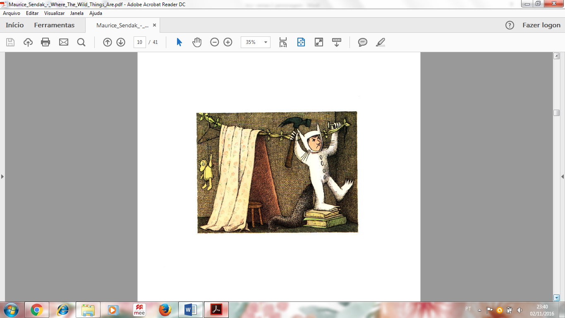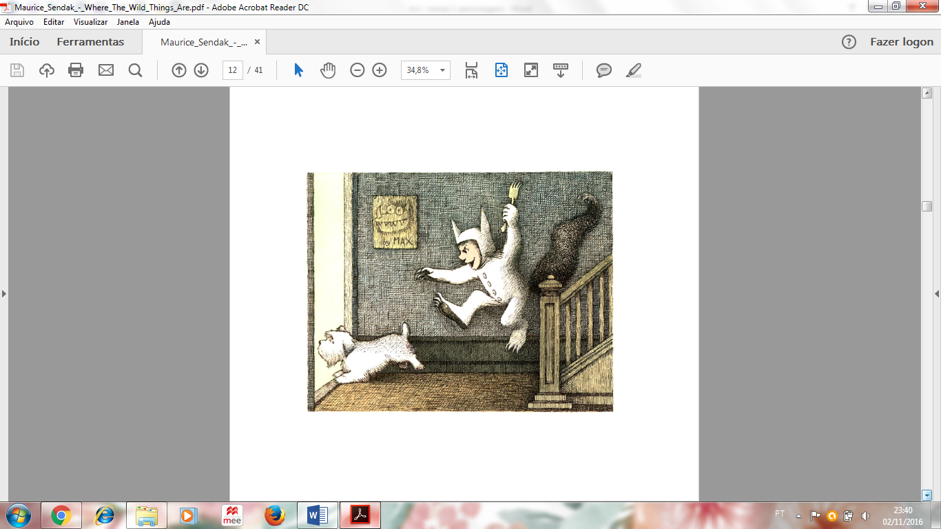

Ilustração 1
Maurice Sendak (1963)

Ilustração 2
Maurice Sendak (1963)

Ao chegar no quarto, ainda zangado, Max entra em seu lúdico infantil, e conforme o tempo vai passando, uma floresta surge ao seu redor - as ilustrações, deste trecho, deixam explicitas que se trata de uma transformação imaginária.
Apesar de não condizer com a “realidade” do mundo real, a forma com a qual a floresta surge no quarto de Max, é convincente e gradual. Podemos, aqui, relembrar uma daspreposições conceituais de Costa (2006), baseadas em Aristóteles: “tudo é verossímil ou possível na mimese, até o inverossímil, desde que motivado, isto é, simulado como admissível; o paralogismo, como armação persuasiva falsa, exemplifica a afirmação”.
A sequência da “aparição” da floresta se dá por meio de quatro ilustrações, intercaladas por frases que enfatizam o crescimento da floresta, tornado “as paredes o mundo em toda a volta”. A alteração do espaço influência diretamente nas ações da personagem e seu desenvolvimento. A seguir as ilustrações deste momento na obra:
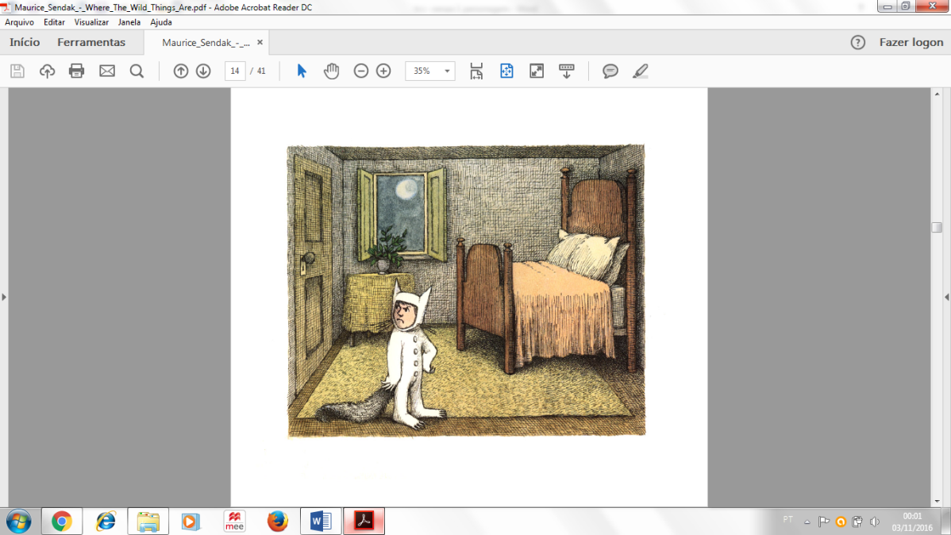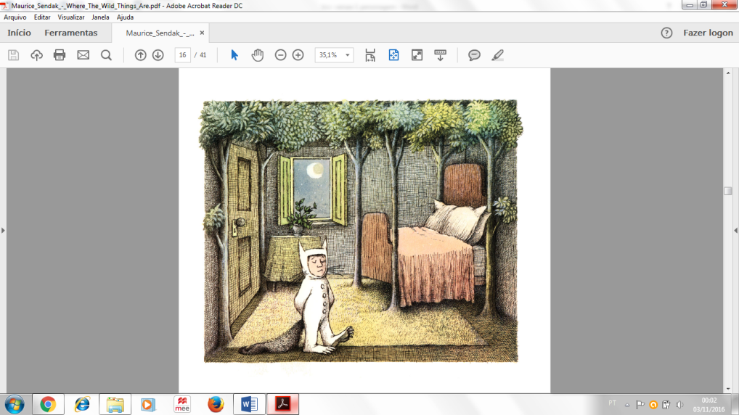

Ilustração 3
Maurice Sendak (1963)

Ilustração 4
Maurice Sendak (1963)

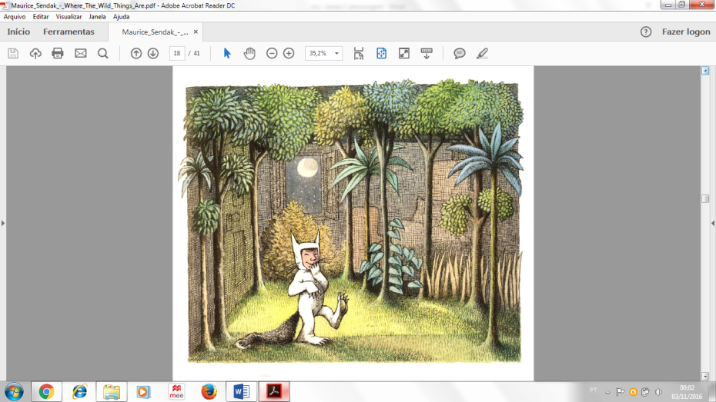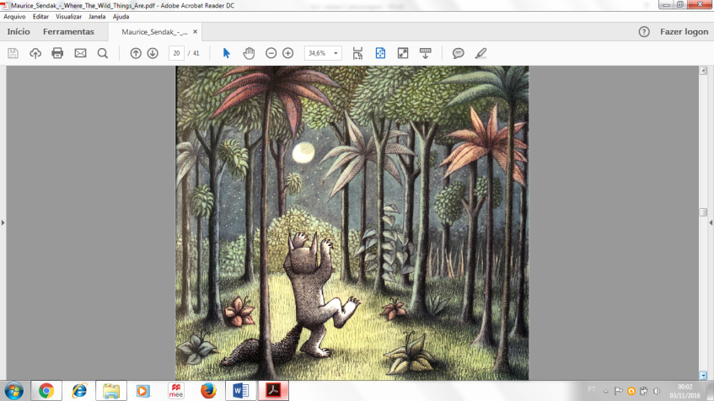

Ilustração 5
Maurice Sendak (1963)

Ilustração 6
Maurice Sendak (1963)

A personagem, então, encontra um barco e navega “por semanas e quase um ano” até encontrar o lugar onde vivem “as coisas selvagens”.
Quando se depara com os monstros, neste novo lugar, Max tenta apaziguá-los utilizando truques de mágica, tornando-se o rei de todos eles, seguidamente ilustrado segurando um cetro e utilizando uma coroa. Por seis páginas de ilustrações, sem apresentação de textos e diálogos, Max e os monstros, fazem algazarra, uivando para a lua, pulando em árvores e dançando. Como “rei” de todos eles, Max comanda seus súditos a irem para a cama sem jantar, da mesma forma que sua mãe o fez. A ilustração demonstra um semblante triste, e o texto diz, que Max se sentia sozinho e desejava estar onde se sentiria mais amado do que em qualquer outro lugar. Então o personagem sente um cheiro de boa comida “do outro lado do mundo”, e deixa de ser o rei das “coisas selvagens”.
Nesse momento a protagonista, que até então se demonstrava um aspecto “plano” desenvolve uma curva à “esfera”. As características principais, como audácia, egoísmo e raiva não somem, mas a personagem toma uma atitude inesperada, a de deixar todo o “seu reino” e “voltar” para a casa, em outras palavras, deixar seu escapismo lúdico e voltar para a realidade.
Deixando os monstros para trás, e de volta ao seu barco, Max se nega ao pedido de seus, até então, súditos, de ficar. Este é o único momento no livro em que os monstros possuem uma fala. Os monstros antropomórficos, não apresentam nomes e nem personalidades distintas, agem sempre em grupo seguindo o seu “mestre”.
Apesar de não possuírem muitas falas na estória, a construção de que estes personagens partem da imaginação de Max é bem sólida, principalmente pela semelhança com o ‘desenho na parede’ que aparece na segunda ilustração. Mais uma vez, as ilustrações da obra complementam a verossimilhança interna. Abaixo um recorte da ilustração 2 em comparação com outra ilustração apresentando os monstros
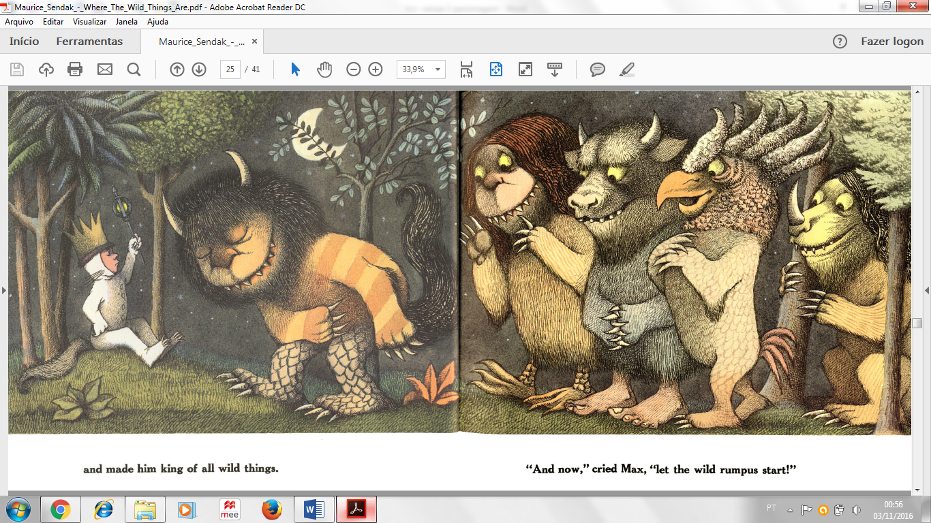
Ilustração 7
Maurice Sendak (1963)

Recorte Ilustração 2
Maurice Sendak (1963)

Recorte Ilusração 7
Maurice Sendak (1963)

Depois de navegar, de volta para casa, “durante semanas e quase um ano”, Max volta ao seu quarto, agora sem resquícios de floresta, e seu jantar o espera ainda quente. A volta da personagem, para o espaço reconstituído como na Ilustração 4, dá ao leitor a sensação de que o personagem está mais tranquilo, principalmente pelo seu semblante feliz.
A seguir a última ilustração da obra:
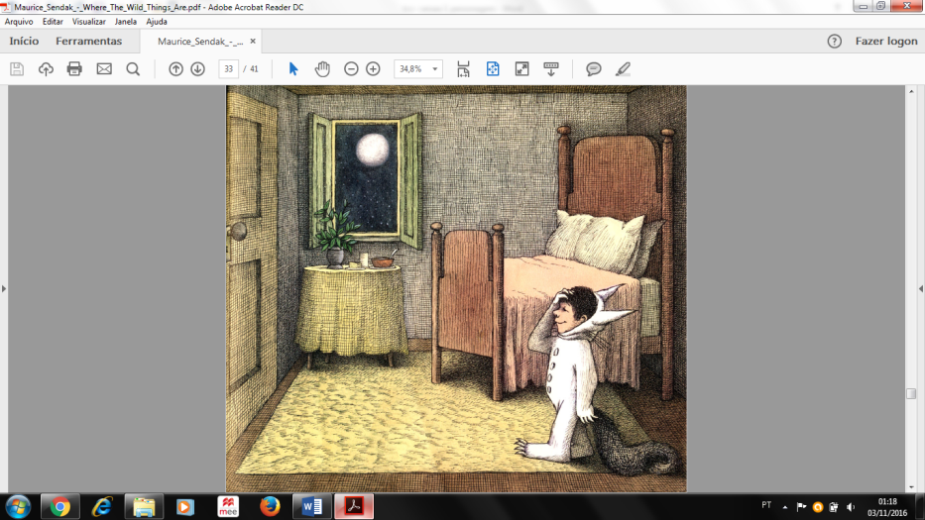
Ilustração 8
Maurice Sendak (1963)

A história termina com o personagem ainda vestindo a fantasia de lobo, porém abaixando o seu capuz, o que nos faz entender, que, a sua personalidade raivosa e impetuosa ainda existe, porém, talvez tenha “dado uma trégua”.
Outro fato importante de se destacar nesta última ilustração é a figura da Lua. O tempo da história não é cronológico, não existe uma marcação exata do tempo. Entretanto comparando a Ilustração 4 com a Ilustração 8, percebemos a mudança da Lua de “crescente” para “cheia”, o que pode indicar que este “escapismo lúdico” durou mais do que uma única noite.
Por fim, o livro possui 18 ilustrações ao longo da obra, todas fundamentais para a construção da história e de sua coerência interna. Não que o texto seja, por si só, autônomo, mas a complementação das imagens amarram e deixam mais consistentes todos os aspectos formais da narrativa.

Adaptação Cinematográfica

A questão da adaptação, de uma obra literária para um filme, pode ser discutida em diversas dimensões. O debate se concentra no problema da interpretação feita pelo cineasta em sua transposição do livro. Este problema baseia-se numa concepção derivada da estética kantiana, sobre a inviolabilidade da obra literária e da especificidade estética. (XAVIER 2003)
Johnson (2003) afirma que “uma insistência na ‘fidelidade’ da adaptação cinematográfica à obra literária originária. Essa atitude resulta em julgamentos superficiais que frequentemente valorizam a obra literária sobre a adaptação, e o mais das vezes sem uma reflexão mais profunda”.(JOHNSON, 2003, p. 40) Diz ainda que é uma falsa questão que se apresenta apenas em certas condições. Não se trata de um problema, por exemplo, para alguém que não conhece a obra literária ou quando se trata de uma obra pouco conhecida ou pouco valorizada. Esta insistência à fidelidade - derivada da expectativa do espectador, baseada em sua própria visão e interpretação da obra – é um falso problema, pois ignora as diferenças essenciais entre os dois meios. (JOHNSON, 2003)
Ao passo que um escritor tem a sua disposição toda a linguagem verbal, com toda a riqueza metafórica e figurativa entre outros recursos, o cineasta possui pelo menos cinco materiais de expressão diferentes: imagens visuais, a linguagem verbal oral (diálogos, narração e letras de música), sons não verbais (ruídos e efeitos sonoros) música e a própria escrita (créditos, títulos e outras escritas). Todos esses materiais podem ser utilizados de inúmeras formas, a diferença entre os dois meios, portanto, não se reduz apenas entre a linguagem escrita e a imagem visual. (JOHNSON, 2003)
Quando alguém intervém na imagem fílmica, tende a colocar visões particulares, gerando uma significação ideológica e moral, no caso do cinema, apesar de ser uma arte colaborativa, é o diretor quem recebe o crédito do resultado criativo final. Assim, podemos afirmar que uma obra adaptada é uma obra independente, mesmo que tenha sido inspirada e baseada em outra. A adaptação não necessita ser fiel, já que possuí características próprias de produção e criação. (MARTIN, 1990). Dessa forma, corrobora com Guimarães (2003) que ressalta que o processo de adaptação não se esgota na transposição do texto literário para outro veículo. Ele pode gerar uma cadeia quase infinita de referências a outros textos, construindo um fenômeno cultural que envolve processos dinâmicos de transferência, tradução e interpretação de significados e valores histórico-culturais.

Sobre o filme e seus personagens

A obra infantil de Sendak (1963) é composta por 18 ilustrações e nove frases, distribuídas em orações simples de grandioso efeito semântico, que se perde um pouco na sua tradução para o português, pois originalmente trabalha muito com expressões idiomáticas. Rica em imagens estáticas que ocupam páginas inteiras, a obra foi um dos precursores da atual forma de se fazer literatura infantil. Na adaptação de Jonze (2009) a trajetória de Max, e seus amigos monstros, ganha uma dinâmica inusitada em uma realidade profunda e contextualizada socialmente, diferente da história original.
Podemos, assim, destacar as concepções de Xavier (2003) sobre a questão da adaptação:
cineastas mais criativos, notadamente os modernos, fizeram do problema da adaptação algo muito mais interessante do que essa observação, tão comum aos intelectuais, de que o cinema não tem a profundidade da literatura. Eles fazem tal observação baseados na exclusiva experiência de filmes convencionais que o mercado oferece, nos quais é realmente raro o diálogo mais profícuo com a experiência literária.
(XAVIER, 2003, p. 71)

A adaptação do diretor, neste caso, extrapola as páginas do livro, mergulha no universo infantil, explorando, sobretudo, as relações familiares e a percepção do eu com o mundo, fugindo de uma linha cinematográfica esperada em filmes comerciais infantis.
Xavier (2003) privilegia o diálogo entre livros e filmes, esperando "que a adaptação dialogue não só com o texto de origem, mas com o seu próprio contexto, inclusive atualizando a pauta do livro".
A proposta de Jonze se mostra clara ao contextualizar a história, criando um ambiente familiar conturbado e coloca a personagem protagonista como um sujeito perdido em um mar turbulento, tentando se encontrar, tomar consciência, salvar a si mesmo e seus queridos; diferente da personagem no livro, que se mostrava de forma autônoma, livre, sem transparecer uma dependência emocional familiar.
Neste novo contexto, a personagem principal passa de um aspecto plano, no livro, para um aspecto esférico, no filme. Esta nova versão, representada pelo ator-mirim Max Records, apresenta uma criança solitária que tenta se socializar e passa por frustrações, que tenta ao máximo chamar a atenção de sua mãe e irmã, que se rebela e enfrenta conflitos internos.
atualmente, se lida com algumas questões cotidianas e como uma criança se sente neste ambiente. Jonze (2009) utiliza sua narração cinematográfica em relação com as operações mentais do espectador, como defende Münsterberg (2003).
A construção de verdade de todas as personagens, no filme, se baseiam nesse contexto. Encontramos aqui, também, mais personagens do que no livro. A mãe de Max, como por exemplo, que aparecia em poucas falas e mandando-o de castigo, recebe o nome “Connie” e é incorporada pela atriz Catherine Keener, representa uma mãe solteira que divide seu tempo com trabalho, tarefas domésticas, os dois filhos e ainda um namorado - sem nome específico, representado pelo ator Mark Ruffalo.
Max, também ganha uma irmã de nome “Claire” nesta adaptação, representada pela atriz Pepita Emmerichs, a qual o personagem se mostra muito apegado, porém acaba lutando para chamar a sua atenção, pois ela passa mais tempo com amigos do que com o irmão caçula.
A trama de Jonze (2009) deixa claro que se trata de uma família de pais separados. A imagem do pai de Max aparece de forma indireta e bem sutil, não há um ator que o incorpore, mas a presença do pai se faz por meio dos presentes e brinquedos aparentes no quarto do personagem. Essa forma de representação demonstra ausência física da figura paterna, que tenta se compensar em outras maneiras, ao ver Max brincando nesse ambiente, a sensação de solidão do personagem aumenta.
A base do enredo se mantêm, o desenvolvimento do filme, após a apresentação do contexto familiar em que Max se encontra, segue as premissas de forma fiel ao livro. Depois de vestir sua roupa de lobo e aprontar travessuras tentando chamar a atenção da mãe, que estava em um encontro com o namorado, Max é mandado de castigo para o quarto, porém aqui temos um escapismo lúdico representado de forma diferente.
Ao invés de a floresta crescer ao seu redor, como no livro, Max foge pela porta da frente e corre até encontrá-la e juntamente com seu barco, criando uma maior coerência interna para a construção da catarse, da sensação de fuga, e maior coerência, também, as suas futuras aventuras. A seguir nas imagens os momentos em que Max foge de casa, encontra a floresta e entra em seu barco.
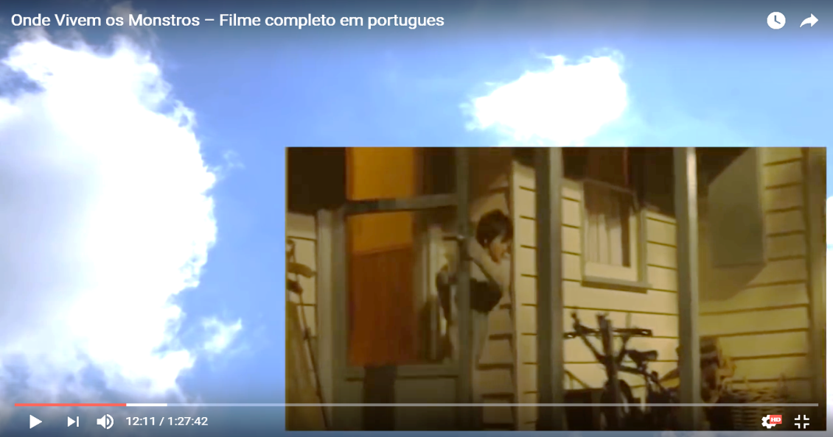 | 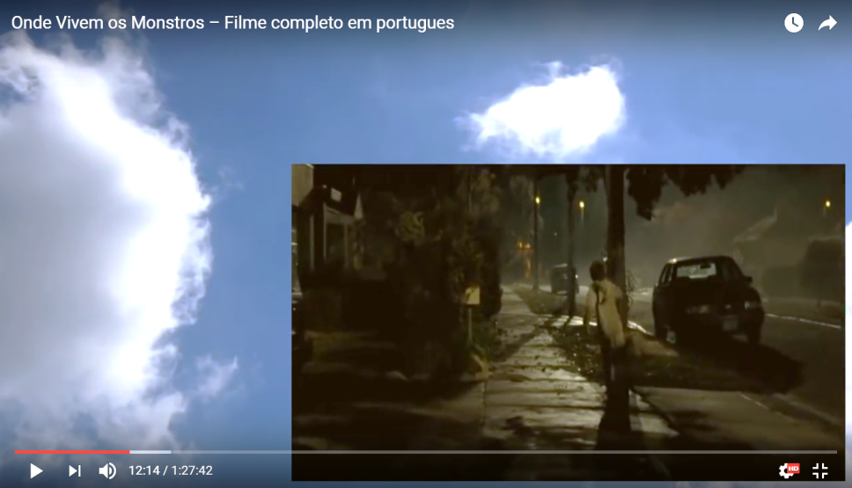
Imagem 1  Spike Jonze (2009)  Where the wild things are. 14:01/1:40:52 | Imagem 2  Spike Jonze ( 2009)  Where the wild things are. 14:04/1:40:52
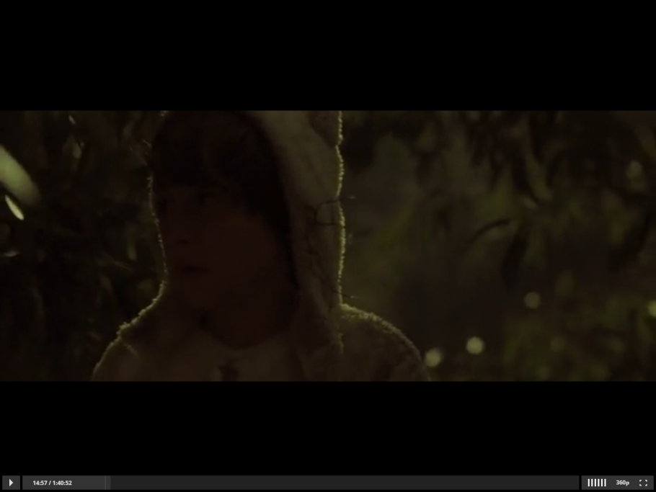  Imagem 3 | 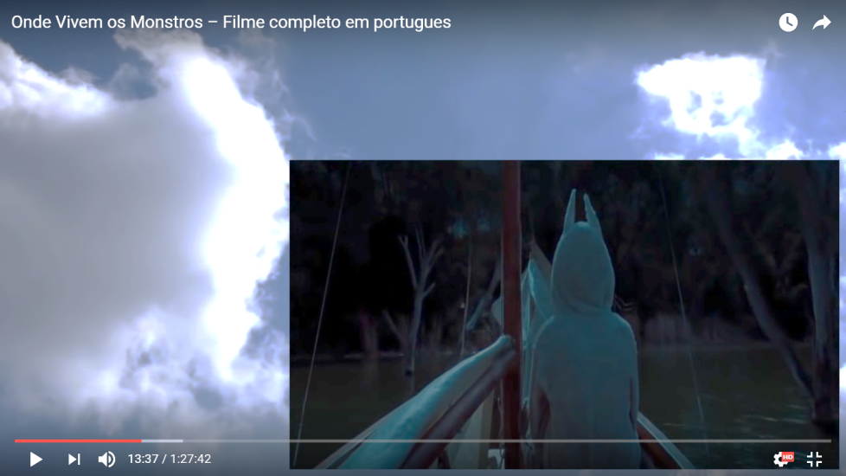
Spike Jonze (2009)  Where the wild things are. 14:57/1:40:52 | Imagem 4  Spike Jonze (2009)  Where the wild things are. 14:04/1:40:52

Depois de navegar por águas turbulentas, Max chega a uma ilha “onde vivem os monstros”, à primeira vista se depara com um conflito entre os mesmos, que formam uma espécie de família ou tribo, o causador de tal tumulto seria o monstro Carol. Max, então, tenta acalmá-los, e, da mesma forma que no livro, ganha a confiança dos monstros com promessas e truques de mágica, por fim, se torna rei de todas as coisas selvagens.
Um aspecto divergente entre o filme e o livro, é o fato de que, no filme, os monstros possuem personalidades destinas, nomes e características peculiares, bem similares com os personagens familiares apresentados anteriormente. As personalidades dos monstros, encontrados na ilha, configuram personagens planas, seus pensamentos, falas e atitudes são previsíveis e caricatas.
Ao todo são oito monstros, Max como rei de todos eles e seus sete súditos. Judith é um monstro feminino, que sempre está reclamando de tudo e possui um namorado, Ira, este sempre fala baixo e tenta ser legal, no final Max acaba convencido que ele realmente é um monstro de bem. Alexander é um monstro, que visualmente é mais parecido com Max, de pelagem branca e chifres, se mostra o mais sensível e fraco entre todos os monstros, mas de grande coração acaba ajudando a personagem principal a se compreender no final da sua “jornada”. Carol é o mais impetuoso e mais dramático entre todos os monstros, um dos monstros favoritos de Max durante as brincadeiras e aventuras. Porém com o desenrolar da estória, Max percebe que as atitudes de Carol são exageradas, o que o faz afastar um pouco do monstro, que não sabe lidar com a situação. KW é um dos monstros mais queridos na “tribo”, e causador de certas desavenças com Carol, uma personagem feminina que acaba trocando seus companheiros de tribo por dois amigos “Bob e Terry”, estes são gaivotas e não possuem falas. Douglas é um monstro com aparência semelhante a uma galinha, é um dos personagens que Max mais confia na trama, pois lhe passa segurança. Por último The Bull, um monstro de grande presença, mas com grande ar melancólico e solitário, raramente se envolve com os outros monstros.
Visualmente todas as personagens são fiéis às ilustrações do livro, tanto quanto as cores utilizadas na fotografia e direção de arte, baseadas principalmente em totalidades de marrom, nas cenas solares, e azul escuro, nas cenas noturnas. Abaixo duas imagens comparativas:
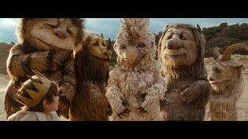
Imagem 5
Spike Jonze (2009)
Where the wild things are. 47:38/1:40:52

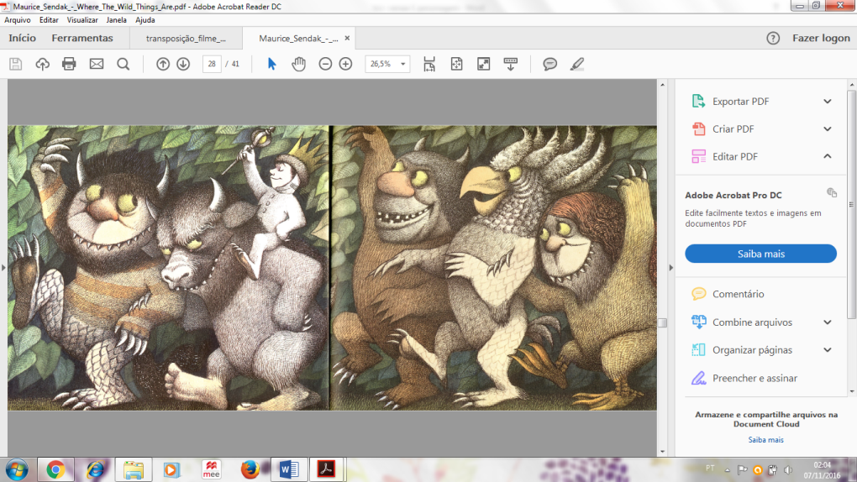
Ilustração 9
Maurice Sendak (1963)

Após uma série de aventuras, brincadeiras, confusões e desentendimentos com os monstros nessa ilha, a personagem principal percebe que é hora de voltar para casa. Ao chegar no barco, seus súditos imploram para que ele fique, da mesma forma que acontece no livro, Max decidido a voltar para casa não atende aos pedidos.
Retornando para casa, no mesmo dia em que partiu, a personagem se encontra sujo e mais calmo, sua mãe com o semblante também mais calmo, então, oferece a janta, que havia retirado como castigo. No fim tudo parece estar bem, da mesma forma como no livro, o filme termina.
De modo geral, toda essa jornada faz parte da evolução da personagem Max. Toda a aventura vivida com os monstros, nessa ilha, faz com que a personagem se compreenda internamente, percebendo as atitudes exageradas que havia tomado durante o dia. Uma personagem complexa, ‘mais interior do que exterior’, apesar de ser visualmente forte.

Considerações finais

Como se verificou ao longo deste estudo, personagens são seres puramente intencionais, sendo transparentes à nossa visão por sua natureza linguística. O modo pelo qual o autor dirige seu ‘olhar’ - por meio de características físicas e de comportamento, psíquicas ou sobrenaturais, entre diversos aspectos – torna a personagem inesgotável e insondável. A criação de um mundo imaginário, de situações “verdadeiras” e personagens “vivas”, exige a associação de todos os recursos da língua, assim como de diversos elementos de composição literária, tanto no plano horizontal como no vertical das camadas. É praticamente indissolúvel: quando pensamos no enredo, pensamos ao mesmo tempo nas personagens. O enredo existe através das personagens e as personagens vivem no enredo.
Assim, uma mesma “personagem”, carregando suas características próprias, pode se ‘portar’ de formas diferentes em um mesmo enredo narrado de formas diferentes – como analisamos a personagem Max na obra literária de Sendak (1963) e na narrativa fílmica de Jonze (2009). Outro aspecto importante apoiando-se nas ideias de Rosenfeld (2007) é a natureza linguística destes seres ficcionais. Essa natureza não limita esses seres apenas às palavras, uma personagem também pode ser construído por meio de imagens sejam elas estáticas ou dinâmicas.
Ao analisarmos o livro de Sendak (1963) percebemos o quanto as imagens são necessárias para complementar o texto e seu enredo. Por meio das imagens, o leitor pode mergulhar no mundo lúdico da personagem e perceber seus sentimentos, através de suas feições, o mais interessante nessa obra é que as imagens foram feitas pelo próprio autor.
Já no filme, a personagem é construída através de suas brincadeiras, das roupas que ele veste e como as veste, do modo como fala, seus sentimentos são expressos não só através de suas feições, mas também através da paleta de cores, ângulos de câmera e trilha sonora. Em uma obra audiovisual a narrativa necessita de diversos elementos para que o enredo seja coeso e traga as sensações exatas ao público
Enfim, uma personagem não se limita apenas em suas características de personalidade, ou em sua classificação como plano ou redondo. A construção de uma personagem passa por diversas camadas, passa por todos os elementos literários, e está intimamente entrelaçado à narrativa que pertence.
REFERÊNCIAS

ARISTÓTELES.Arte retórica e arte poética. Trad. Antonio Pinto de Carvalho. São Paulo: Difel, 1964. _____. Poética. São Paulo: Nova Cultural, 1999.

BRAIT, Beth, 1948 – A Personagem. 8 ed. São Paulo: Ática, 2007.

BÉLA BALÁZS, 1923 - Theory of the film, Publisher DENNIS DOBSON LTD, Collection Universal Library, Contributor Universal Digital Library, 2003

COSTA, Lígia Militz da, 1942 – A Poética de Aristóteles. 2 ed. São Paulo: Ática, 2006.

CANDIDO, Antonio. A Personagem do romance. In: (Org.) CANDIDO, Antonio. A Personagem de Ficção. São Paulo: Perspectiva, 2007.

GOMES, Paulo Emílio Salles. A Personagem Cinematográfica. In: (Org.) CANDIDO, Antonio. A Personagem de Ficção. São Paulo: Perspectiva, 2007.

FORSTER, E.M. Aspects of the novel, Edward Arnold, London 1949.

GUIMARÃES, Hélio. O Romance do Século XIX na televisão: Observações sobre a adaptação de Os Maias. In:(Org.)PELLEGRINI, Tânia. Literatura, Cinema e Televisão. São Paulo: Editora SENAC São Paulo: Instituto Itaú Cultural, 2003.

JOHNSON, Randal. Literatura e Cinema, diálogo e recriação: O caso de Vidas Secas. In: (Org.). PELLEGRINI, Tânia. Literatura, Cinema e Televisão. São Paulo: Editora Senac São Paulo: Instituto Itaú Cultural, 2003.

MARTIN, Marcel. Linguagem Cinematográfica. São Paulo: Brasiliense, 1990.

MÜNSTERBEG, Hugo. A Experiência do Cinema: antologia, org. Ismail Xavier. São Paulo: Graal, 2003.

ROSENFELD, Anatol. Literatura e Personagem. In: (Org.) CANDIDO, Antonio. A Personagem de Ficção. São Paulo: Perspectiva, 2007.

XAVIER, Ismail. Do Texto ao filme: A trama, a cena e a construção do olhar no cinema. In:(Org.). XAVIER, Ismail. Literatura, Cinema e Televisão. São Paulo: Editora Senac São Paulo: Instituto Itaú Cultural, 2003.

Graduada em Letras pela Universidade Estadual de Goiás – UEG. Bolsista de Iniciação Científica /CNPq.
Doutora em Comunicação e Semiótica pela Pontifícia Universidade Católica de São Paulo – PUC/SP Docente de Literatura Comparada do Departamento de Letras da Universidade Estadual de Goiás – UEG Docente do Programa de Pós-Graduação em Educação, Linguagem e Tecnologias da Universidade Estadual de Goiás – PPG-IELT/UEG

